

**Москва**

**(1 день, ж/д+автобус)**

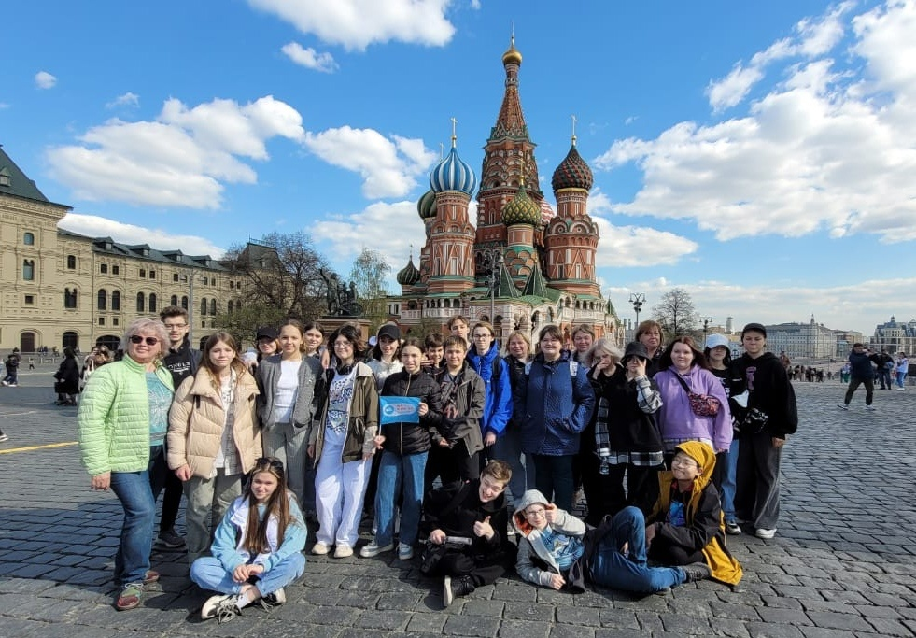**День отправления:**

12.14 – отправление из Кирова на поезде 069Ч с ж/д вокзала г. Киров в Москву;

**1 день (транспортное обслуживание 16 часов) :**

04.56 – прибытие в Москву, встреча с сопровождающим;

05.15 – **организованный завтрак** в кафе города;

06.00 – **автобусная обзорная экскурсия по городу** – отличный шанс познакомиться с достопримечательностями столицы России. Город Москва был упомянут в хрониках в 1147 года, и всегда играл самую важную роль в российской истории. Во время обзорной экскурсии Вы увидите Храм Христа Спасителя, Красную площадь, Новодевичий женский монастырь, Воробьевы горы, Тверскую улицу и другие достопримечательности (3 часа);

10.00 – **посещение московского зоопарка** — одного из старейших зоопарков (1864) в Европе и пятого по площади зоопарка России после зоопарков Ярославля, Ростова-на-Дону, Новосибирска и Красноярска. Входит в десятку самых посещаемых зоопарков мира (до 3,8 млн человек в год), в коллекции зоопарка 1267 видов животных, 10531 особей (2 часа);

12.30 – **организованный обед**;

13.30 – сбор в автобусе, отправляемся на экскурсию в Сколково;

14.30 – **тематическая экскурсия по Технопарку «Сколково».** «Сколково» — действующий в Москве современный научно-технологический инновационный комплекс по разработке и коммерциализации новых технологий, первый в Российской Федерации строящийся с нуля наукоград**.** В рамках экскурсии мы посетим экспозицию с инновационными разработками участников проекта "Сколково" по разным профилям, увидим оживающие картины, познакомимся с инновационными разработками резидентов, например, модель летающего мотоцикла, познакомимся с роботом, который, кстати, не плохо танцует и даже может научить паре-тройке движений, побеседуем о новых разработках в химической промышленности и в медицине, а также, узнаем секреты Технопарка, скрытые для внешних наблюдателей (1 час);

16.30 – сбор в автобусе, переезд в Парк «Патриот»;

18.00 – **самостоятельная прогулка по Парку «Патриот».** Парк «Патриот» – крупнейший в России военно-патриотический комплекс, расположенный в 60-ти километрах от Москвы. Мы посетим величественный храм Вооруженных Сил России, строительство которого символично завершилось 9 мая 2020 года. Это один из самых больших православных храмов в мире, который стал настоящим духовным символом нашей страны. Рядом с храмом открыта галерея «Дорога памяти» протяжённостью 1418 метров – именно столько дней длилась Великая Отечественная война. Это современный, высокотехнологичный музей, который подробно рассказывает о каждом дне войны и передаёт атмосферу тех страшных событий. Большая часть залов – иммерсивные, с эффектом полного погружения. Шаг за шагом, из зала в зал мы пройдём свои 1418 шагов к Победе. Музей хранит информацию о 33 млн. участников войны. В интерактивной галерее памяти каждый из нас сможет найти своего родственника, сражавшегося за Родину (2,5часа);

20.30 – переезд в Москву;

21.30 – **организованный ужин** в кафе города;

23.20 – отправление на поезде №078 в Киров.

**День прибытия:**

14.11 – **прибытие в Киров.**

C:\Users\31D1~1\AppData\Local\Temp\255\ksohtml36544\wps7.png***Внимание!*** *Туроператор оставляет за собой право менять порядок предоставляемых услуг или заменять их равноценными без изменения общего объема программы.*

C:\Users\31D1~1\AppData\Local\Temp\255\ksohtml36544\wps8.png

**Стоимость тура:**

|  |  |  |  |  |  |
| --- | --- | --- | --- | --- | --- |
|  | **15+1** | **20+2** | **25+2** | **30+3** | **40+4** |
| **школьник** | 10450 | 10200 | 9900 | 9300 | 8900 |
| **взрослый** | 11450 | 11200 | 10900 | 10300 | 9900 |

В стоимость включено: транспортное и экскурсионное обслуживание по программе, обзорная экскурсия, экскурсия в «Сколково», входные билеты в зоопарк, трансфер в Парк Патриот. Питание включено: 1 завтрак, 1 обед, 1 ужин, бесплатное место для руководителей группы (на 10 школьников – 1 сопровождающий бесплатно, за исключением жд билетов на сопровождающих), сопровождение представителем туроператора.

За дополнительную плату: ж/д билеты туда-обратно (школьник от 3520 руб/чел., взрослый от 6220 руб/чел.), в том числе ж/д билеты на сопровождающих, питание, не вошедшее в программу, личные расходы.



**Классного отдыха для класса!**